Martes
27
de septiembre

Quinto de Primaria
Historia

Las intervenciones extranjeras

Aprendizaje esperado: explica los intereses de Estados Unidos, Francia, España e Inglaterra en México.

Énfasis: comprende los procesos que llevaron al reconocimiento de México como país soberano por parte de las principales potencias del mundo moderno.

¿Qué vamos a aprender?

Conocerás cuáles fueron las potencias que se confrontaron directa o indirectamente con nuestro país durante el siglo XIX

Para ello, sabrás que se les dice potencias a los estados que tienen mucho poder económico y militar, principalmente. En el siglo XIX las grandes potencias eran Inglaterra, Francia y comenzaba a destacar Estados Unidos. Estas potencias, quisieron intervenir en la soberanía de México, es decir, en su capacidad de tomar decisiones propias y actuar sin que otra persona o estado intervenga o influya.

Lee este texto para saber más.

En la actualidad México cuenta con el respeto y la amistad de numerosos países, pero esto no fue así en los inicios de su vida independiente. Por el contrario, nuestro país tuvo que hacer grandes esfuerzos para que otras naciones del mundo reconocieran su existencia como país soberano y respetaran sus derechos.

Tras la consumación de la Independencia, España adoptó una actitud de rechazo hacia México. En el fuerte de San Juan de Ulúa, en Veracruz, existía un grupo de españoles que se negaban a reconocer nuestra independencia. Ante esta situación, la Marina de Guerra Nacional, al mando del capitán de fragata Pedro Sainz de Baranda, consiguió que los españoles capitularan en noviembre de 1825; con ello se consolidó la Independencia de México.

Secretaría de Educación Pública (2019). Historia. Quinto grado. México, SEP, pág. 25

En las páginas 25 a 27 del libro de Historia. Quinto grado, encontrarás más información al respecto.

https://libros.conaliteg.gob.mx/20/P5HIA.htm#page/25

Si no tienes los libros a la mano, no te preocupes, puedes investigar en otros textos que tengas en casa o también en Internet. Revísalos para saber más sobre el tema.

¿Qué hacemos?

Con respecto a las potencias que confrontaron directa o indirectamente con México en el siglo XIX, Francia tenía un interés económico en el país, pues buscaba comprar nuestros productos y, sobre todo, vender sus mercancías, por lo que apoyaba el restablecimiento de la monarquía, dando lugar a una serie de conflictos, como la llamada “Guerra de los Pasteles”.

Por su parte, Inglaterra le había prestado dinero a México y este no había pagado. Mientras que Estados Unidos, a pesar de haber sido de los primeros países en reconocer nuestra independencia, estaba muy interesado en el comercio con México y también ambicionaba poseer parte de nuestro territorio, específicamente Texas.

- ¿Conoces alguna de las intervenciones extranjeras en México?

Observa estas imágenes y piensa quién está peleando y dónde.

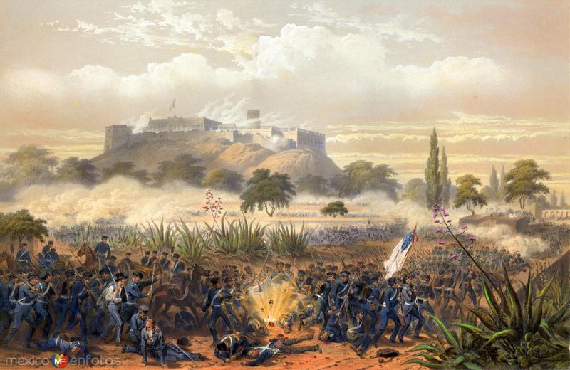 | 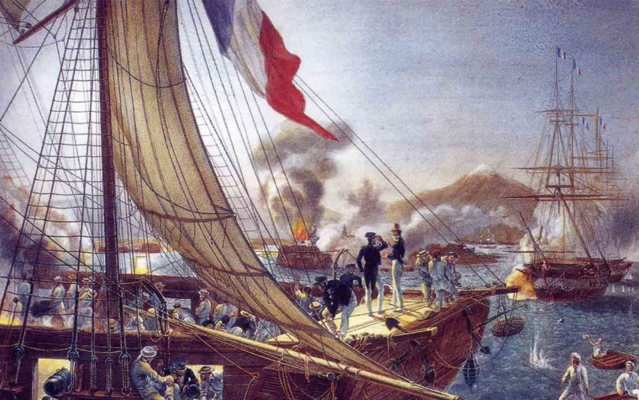

Anota en tu cuaderno las características que puedas ver en las imágenes, por ejemplo:

En la imagen de la izquierda aparece la bandera de Estados Unidos y al fondo se ve un cerro, y una construcción con una bandera, es el Castillo de Chapultepec; esta imagen hace alusión a la intervención estadounidense que se dio entre 1846 y 1848

En la imagen del lado derecho, está la bandera de Francia, observa las franjas verticales azul, blanco y rojo, además, se puede ver el color azul del uniforme de los soldados franceses; la imagen hace referencia a la primera intervención francesa, a la conocida “Guerra de los Pasteles” que se dio en 1838

Consulta las páginas 26 y 27 de tu libro de Historia. Quinto grado, revísalas y responde las preguntas del apartado “Comprendo y aplico” de la página 27

Los intereses extranjeros y el reconocimiento de México
https://libros.conaliteg.gob.mx/20/P5HIA.htm?#page/27

Observa este video para que conozcas un poco del Museo Nacional de las Intervenciones.

- Museo de las Intervenciones.
https://youtu.be/pBZ6P5U3FR8

El reto de hoy:

Conoce qué territorios le quitaron a México. Hazlo con ayuda de las páginas 26 y 27 de tu libro de Historia. Quinto grado.

https://libros.conaliteg.gob.mx/20/P5HIA.htm#page/26

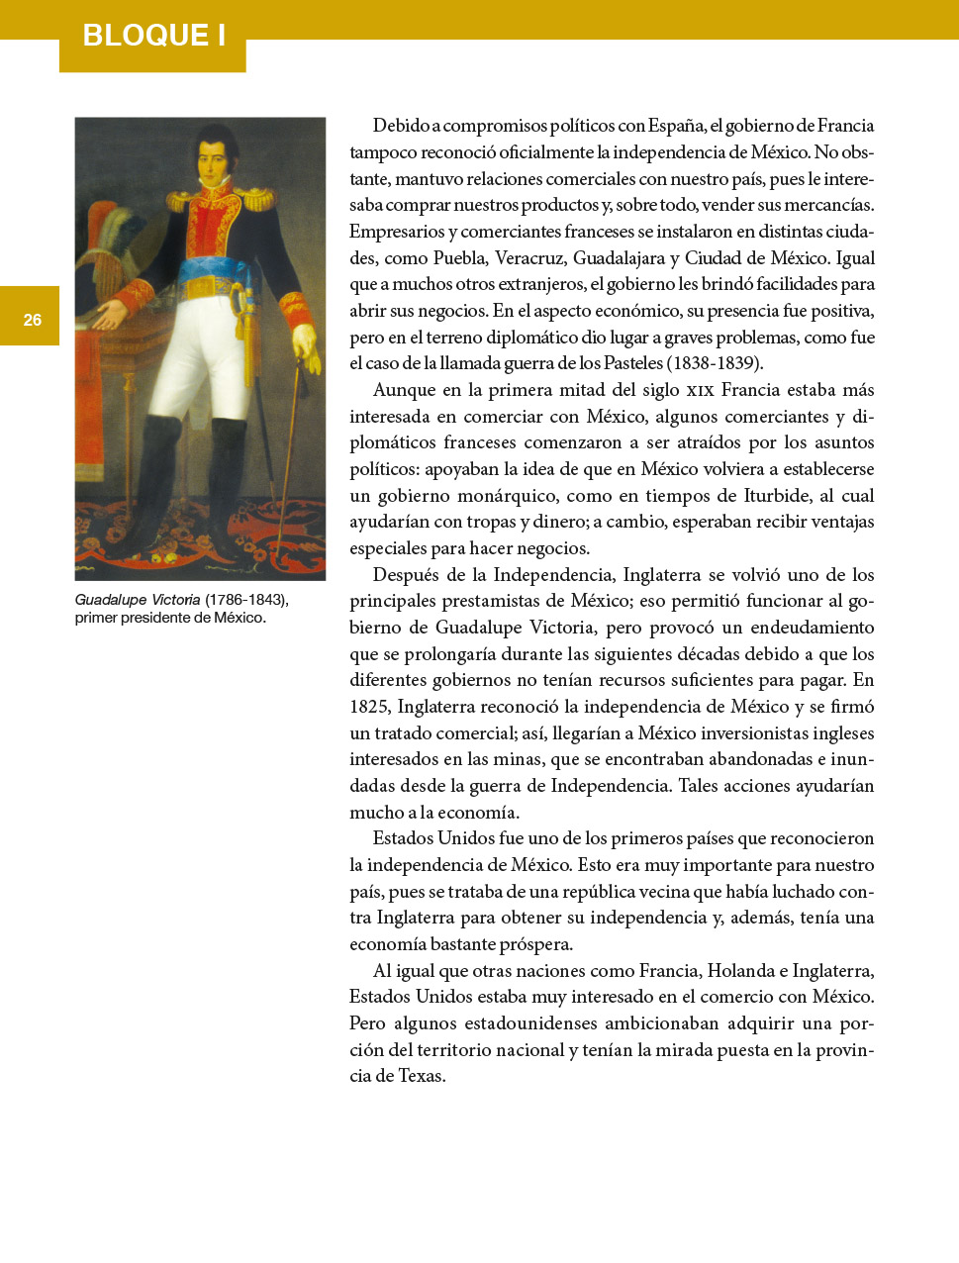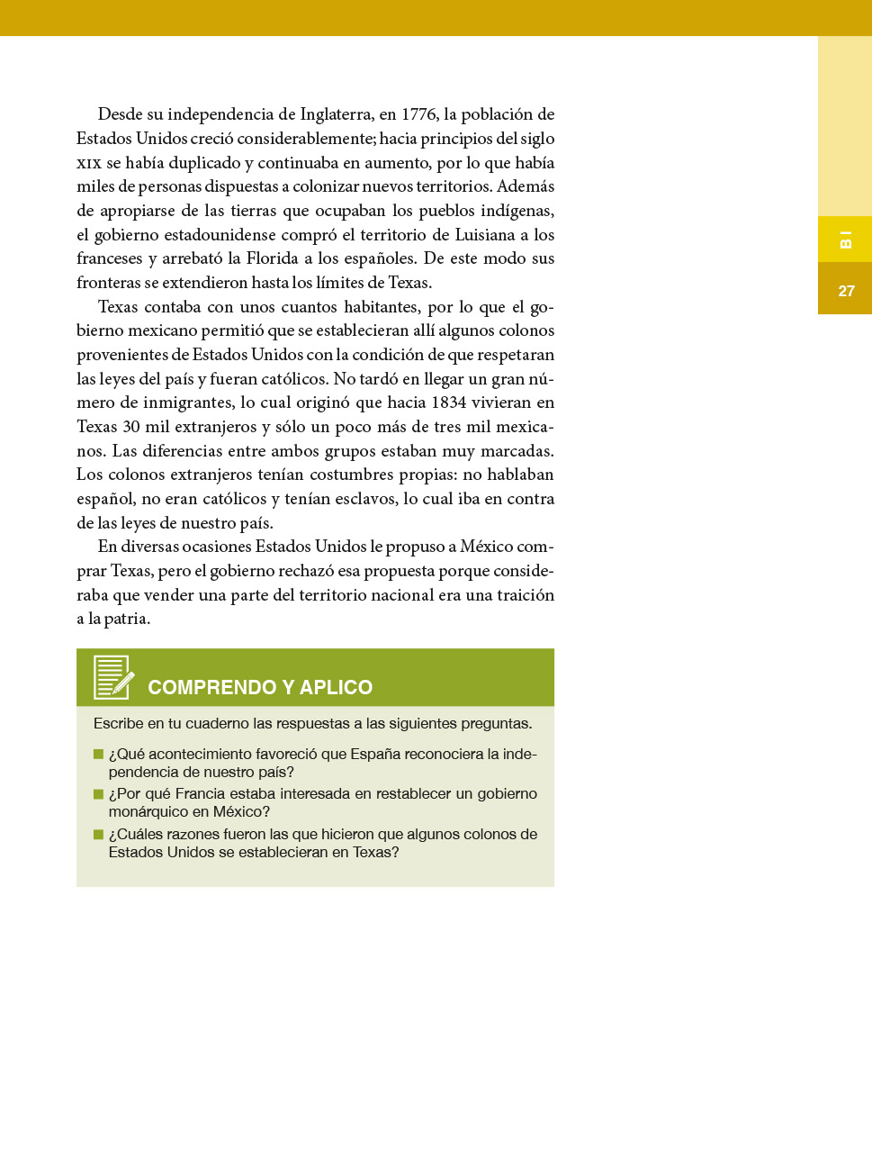

¡Buen trabajo!

Gracias por tu esfuerzo.

Para saber más:

Consulta los libros de texto en la siguiente liga.
https://www.conaliteg.sep.gob.mx/primaria.html

